CARREFOUR TECHNIQUE
DES CONTRÔLEURS DES OPÉRATEURS SOCIAUX
Du 5 avril (12h) au 7 avril (14h) 2017
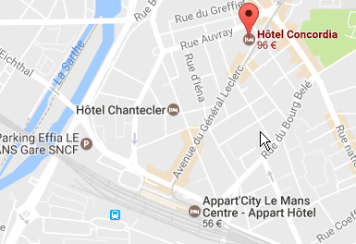
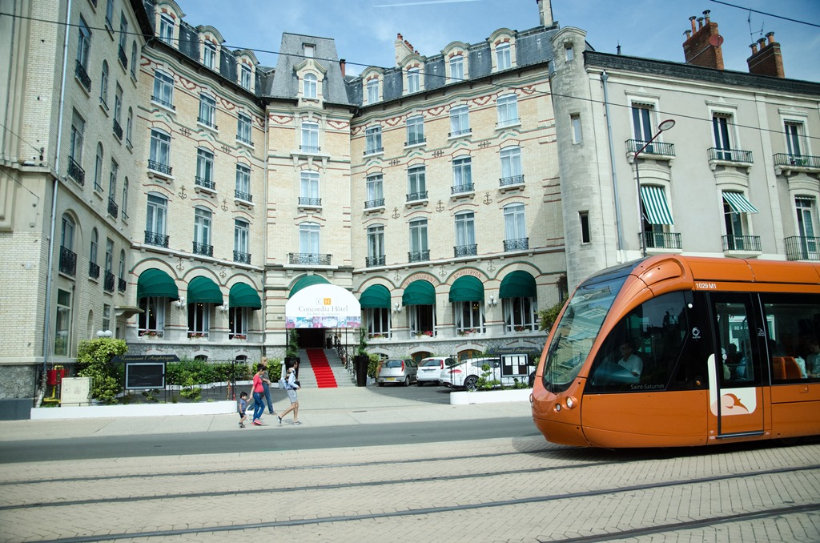
Concordia Hôtel**** Le Mans centre gare
16 Avenue du Général Leclerc, 72000 Le Mans - 02 43 24 12 30
www.hotel-concordia-lemans.com
Coordonnées GPS : GPS. N 47° 12' 25.20'' W 1° 32' 54.45'' - TVA : FR 52484417399
En voiture si vous venez de :
- Nantes, Angers – Prendre l’Autoroute A11 – E501 – E5;
- Paris, Chartres, Reims – Prendre l’Autoroute A-11, A4, E50;
- Caen, Alençon – Prendre la voie rapide N158, A88, A28, E402;
- Rouen- Prendre l’autoroute E5, E402, A28;
En venant de la gare : il faut sortir du côté de la place du 8 mai 1945, traverser le boulevard Robert Jarry puis remonter l’avenue du Général Leclerc. 9 minutes à pied (650 mètres) (liaisons entre Paris, Lille, Strasbourg, Lyon, Montpellier, Nîmes, Aix en Provence, Avignon et Marseille) Transports en commun : tramway, arrêt Préfecture

Tarification du séminaire :
- du 5 avril (12h / déjeuner) au 7 avril (14h) : 402 € / personne

BULLETIN D’INSCRIPTION et pré-inscription possible sur www.egoc.org soit à partir du menu Carrefours & Evénement soit à partir du menu Notre offre de formation / Agenda
Organisme | Nom | Prénom | Fonction
PRESTATIONS A RESERVER
Merci de renseigner le tableau ci-dessous selon vos besoins par Oui ou par Non
 | Déjeuner | Dîner | Nuit
Mercredi 5 avril
Jeudi 6 avril
Vendredi 7 avril

LE PROGRAMME VOUS SERA COMMUNIQUE ULTERIEUREMENT

